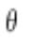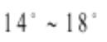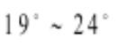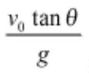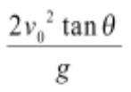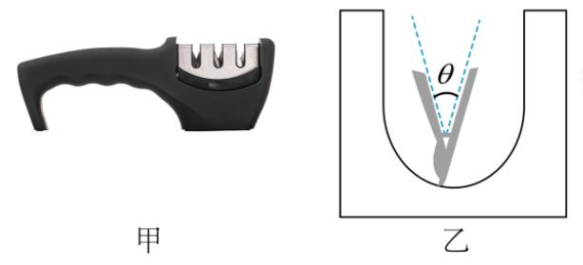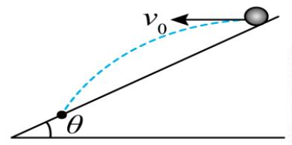阳江三中 2025--2026 学年度第一学期开学考试
高二 物理
一、单选题(本题共有 7 小题，每小题 4 分，共 28 分，每小题只有一个答案正确)
1．关于电容器，下列说法正确的是（ ）
A．电容器所带的电量越多，电容就越大 B．电容器充电后，两个极板带有等量同号电荷
C．照相机闪光灯工作时发出强光是属于电容器的放电现象 D．电容器只能充电，不能放电
2．磨刀器极大地提升了我们的生活便利性，如图甲所示，这是一款某品牌的磨刀器，它配备了两种
刀具选择规格（角度 在 和 两种规格）。这类磨刀器的设计左右对称，通过调整两侧刀
片的夹角，以适应不同刀具的需求，其简化原理图如图乙所示。若某人将磨刀器放在水平桌面上，并
将刀具放在磨刀器上向后缓慢拉动，若在拉动过程中对刀具施加的压力保持恒定，磨刀器始终静止。
则下列关于磨刀器和对应刀具的说法正确的是（ ）
A．当刀具向后拉动时，刀具受到的摩擦力方向向后
B．当刀具向后拉动时，桌面受到的摩擦力方向向前
C．若磨刀器的夹角 越大，刀具对磨刀器的作用力越大
D．若磨刀器的夹角 越大，刀具受到的摩擦力反而越小
3．如图所示，从倾角为 的足够长的斜面顶端以大小为 v₀ 的水平初速度抛出一个可视为质点的小球，
小球落在斜面上。已知重力加速度大小为 g，不计空气阻力，下列说法正确的是（ ）
A．小球在空中运动的时间为
B．小球在空中运动的水平位移大小为
1

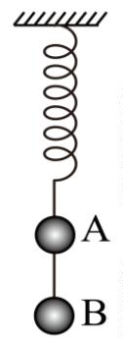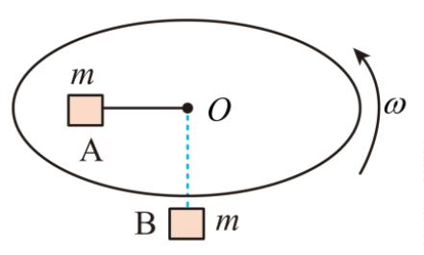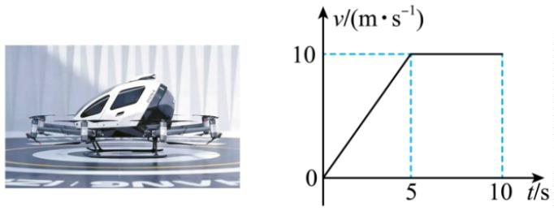C．若仅将小球的初速度大小变为 2v₀，则小球在空中运动的水平位移大小变为原来的 2 倍
D．若仅改变小球的初速度大小，则小球落在斜面上时速度方向可能垂直于斜面
4．如图所示，用一根轻质弹簧将小球 A 悬挂在天花板上，用细线将小球 B 悬挂在小球 A
的下方，两小球均处于静止状态。已知小球 A、B 的质量之比为 1：3，重力加速度大小
为 g，则细线被剪断的瞬间（ ）
A．小球 B 的加速度大小为 0 B．小球 B 的加速度大小为 3g
C．小球 A 的加速度大小为 3g D．小球 A 的加速度大小为 g
5.2023 年 10 月，“空中出租车”在上海试飞成功，完成首秀。质量为 2t 的“空中出租车”从静止开始竖直
上升，其运动图像如图所示，不计空气阻力，则“空中出租车”（ ）
A．10s 内的位移大小为 150m
B．3s 末的合外力大小为 24000N
C．3s 末的输出功率为 120kW
D．10s 内的输出平均功率为 160kW
6.如图，在圆盘圆心处通过一个光滑小孔把质量相等的两物块用轻绳连接，物块 A 到转轴的距离为
R=20cm，与圆盘的动摩擦因数为μ=0.2，且最大静摩擦力等于滑动摩擦力（已知π²=g）则（ ）
A．物块 A 一定会受圆盘的摩擦力
2

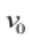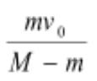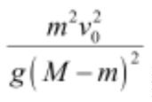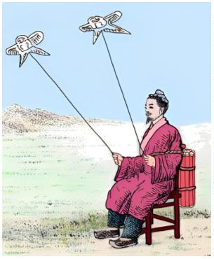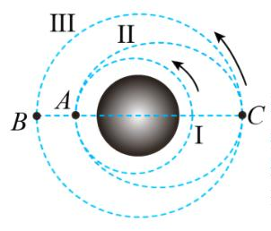B．当转速 n=0.5r/s 时，A 不受摩擦力
C．A 受摩擦力方向一定与线速度方向在一条直线上
D．当圆盘转速 n=1r/s 时，摩擦力方向沿半径背离圆心
7．火箭发射领域“世界航天第一人”是明朝的士大夫万户，他把 47 个自制的火箭绑在椅子上，自己坐
在椅子上，双手举着大风筝，设想利用火箭的推力，飞上天空，然后利用风筝平稳着陆。假设万户及
其所携设备（火箭、燃料、椅子、风筝等）的总质量为 M，点燃火箭后在极短的时间内，质量为 m
的炽热燃气相对地面以 的速度竖直向下喷出，忽略空气阻力的影响，重力加速度为 g，下列说法正
确的是（ ）
A．火箭的推力来源于空气的浮力
B．在燃气喷出后的瞬间，火箭的速度大小为
C．喷出燃气后，万户及其所携设备能上升的最大高度为
D．在火箭喷气过程中，万户及其所携设备的机械能守恒
二、多选题（本题共 3 小题，每小题 6 分，共 18 分。每小题有多个选项符合题目要求，全部选对得
6 分，选对但不全的得 3 分，有选错的得 0 分。)
8．2022 年 11 月 29 日晚，长征二号运载火箭将神舟十五号载人飞船精准送入预定轨道，并于 11 月
30 日 7 时 33 分对接天和核心舱，形成组合体。如图所示为“神舟十五号”对接前变轨过程的简化示意
图，AC 是椭圆轨道 II 的长轴，“神舟十五号”从圆轨道 I 先变轨到椭圆轨道 II，再变
轨到圆轨道 III，与在圆轨道 III 运行的天和核心舱实施对接。下列说法正确是（ ）
A．“神舟十五号”两次变轨过程中均需要点火减速
3

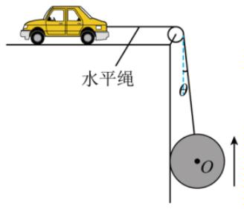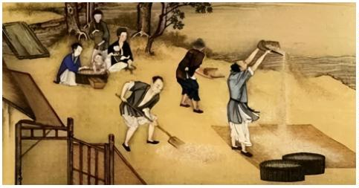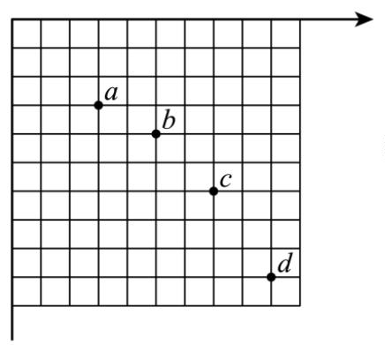B．“神舟十五号”在椭圆轨道 II 上运行的周期小于天和核心舱运行的周期
C．“神舟十五号”在椭圆轨道 II 上经过 C 点时的速率大于天和核心舱经过 C 点时的速率
D．“神舟十五号”在椭圆轨道 II 上 C 点时的加速度等于天和核心舱在 C 点时的加速度
9.如图所示，某工地要将一大铁球从低处拉上来，跨过光滑定滑轮的轻绳一端系着铁球（大小不可忽
略，轻绳延长线过球心），一端连在水平地面上的工程牵引车上，牵引车牵引着水平绳使球沿光滑竖
直墙面从较低处匀速上升。在铁球上升且未离开墙面的过程中，下列说法正确的是（ ）
A．牵引车做匀速运动 B．牵引车做减速运动
C．绳对球的拉力变大 D．竖直墙面对球的支持力变大
10．成语“簸扬糠粃”常用于自谦，形容自己无才而居前列。成语源于如图所示劳动情景，在恒定水平
风力作用下，从同一高度由静止释放的米粒和糠粃因质量不同（米粒的质量大于糠粃的质量）而落到
地面不同位置，以达到分离米粒和糠枇的目的。空气阻力忽略不计，下列说法正确的是（ ）
A．从释放到落地的过程中，糠粃的运动时间等于米粒的运动时间
B．落地时，米粒重力的瞬时功率等于糠枇重力的瞬时功率
C．从释放到落地的过程中，米粒和糠粃重力做功相同
D．从释放到落地的过程中，风力对糠粃做功比对米粒做功多
三、实验题（每空 2 分，共 18 分）
11．某同学在研究平抛运动的实验中，在方格纸上画出小球做平抛运动的轨迹后，又在轨迹上取出 a
、b、c、d 四个点，如图所示（轨迹已擦去），已知方格纸上的每一个小方格边长均为 L=2.5cm，g 取
10m/s²，请你根据小方格纸上的信息，通过分析计算完成下面几个问题：
4

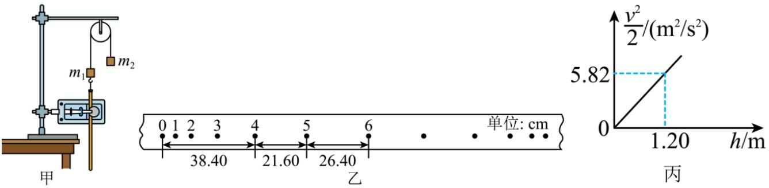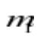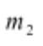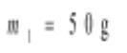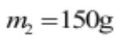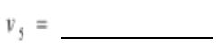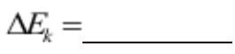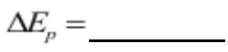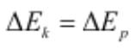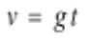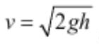(1)小球从 a→b、b→c、c→d 所经历的时间 （选填“相等”或“不相等”）。
(2)平抛运动在竖直方向上是自由落体运动，根据小球从 a→b、b→c、c→d 的竖直方向位移差，求出
小球从 a→b、b→c、c→d 所经历的时间是 s。
(3)根据水平位移，求出小球做平抛运动的初速度 v₀= m/s。
(4)从抛出点到 b 点所经历的时间是 s。
12．用如图甲所示的实验装置验证 、 组成的系统机械能守恒。 从高处由静止开始下落， 上
拖着的纸带打出一系列的点，对纸带上的点迹进行测量，即可验证机械能守恒定律。如图乙给出的是
实验中获取的一条纸带，0 是打下的第一个点，每相邻两计数点间还有 4 个点（图中未标出），所用
电源频率为 50Hz。已知 、 。则（结果均保留两位有效数字）：
（1）在纸带上打下计数点 5 时的速度 m/s；
（2）在打下 0 点到打下计数点 5 的过程中系统动能的增加量 J，系统重力势能的减少
量 J；在误差允许的范围内， ，则系统的机械能守恒。（g 取 10m/s²）
（3）大多数学生的实验结果显示，重力势能的减少量大于动能的增加量，原因是 。
A．利用公式 计算重物速度 B．利用公式 计算重物速度
C．没有采用多次实验取平均值的方法 D．存在空气阻力和摩擦阻力的影响
5

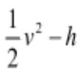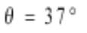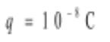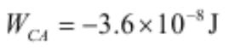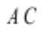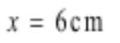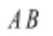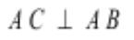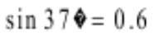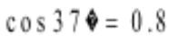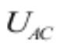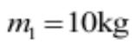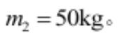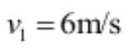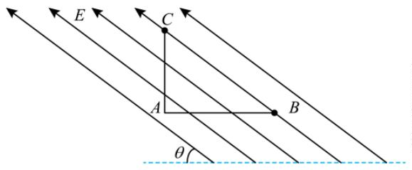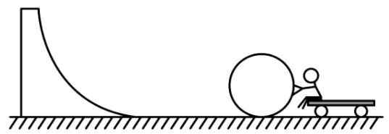（4）若某同学作出 图像如图丙所示，则当地的实际重力加速度 g= m/s²。
四、解答题（共 36 分）
13.(10 分)如图所示，匀强电场的电场线与水平虚线夹角 ，把一带电荷量为 的正电荷从
C 点移至 A 点的过程中，电场力做功 ， 长 ， 与水平虚线平行，
，B、C 两点位于同一条电场线上。 ，
，求：
（1）A、C 两点的电势差 ；
（2）匀强电场的场强 E 的大小
（3）若规定 C 点电势为零，求 B 点电势为多少。
14.(10 分)光滑冰面上固定一个足够大的光滑曲面体，一个坐在冰车上的小孩手扶一小球静止在冰面
上。已知小球的质量为 ，小孩和冰车的总质量为 某时刻小孩将小球以 的
速度向曲面体推出（如图所示），g=10m/s²。
（1）求推出小球后，小孩的速度 v₂ 的大小；
（2）小球返回后会被小孩抓住，求共同运动的速度 v₃ 的大小；
（3）求小球被抓住过程中所受到的冲量 I。
6

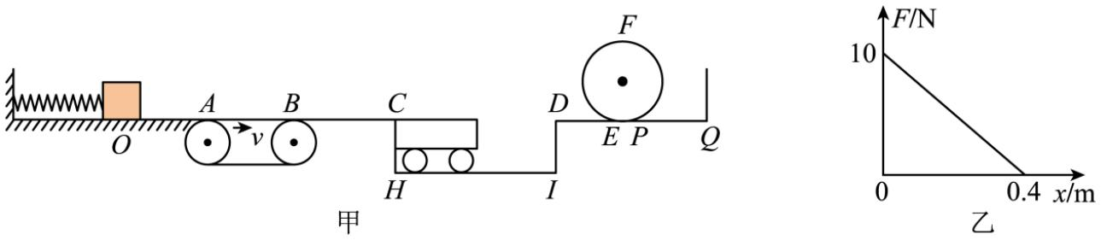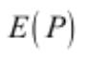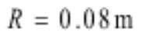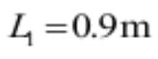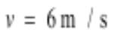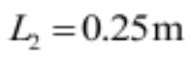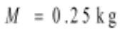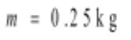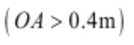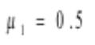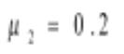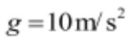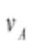15．(16 分)一游戏装置由水平弹射装置、传送带、水平直轨道 BC、足够长的凹槽 CHID、水平直轨
道 DE、螺旋圆形轨道 EFP、水平直轨道 PQ 和放在 Q 处的竖直挡板组成，除传送带和 PQ 段外各段
表面均光滑，且各处平滑连接。螺旋圆形轨道与轨道 DE、PQ 相切于 处，螺旋圆形轨道半径
。传送带的水平部分 AB 长 ，沿顺时针运行的速率 。PQ 间距离
。凹槽 CHID 内有一无动力摆渡车，并紧靠在竖直侧壁 CH 处，摆渡车质量 ，
上表面与 A、B、C、D、E、Q 点在同一水平面，若摆渡车碰到凹槽的 DI 侧壁时将立刻被锁定。现
将一个质量 的滑块（可视作质点）向左压缩弹簧至 O 点由静止释放 ，弹簧的弹
力 F 与滑块在 OA 段运动的位移 x 的关系如图乙所示。已知滑块与传送带、摆渡车上表面间的动摩擦
因数均为 ，滑块与轨道 PQ 间的动摩擦因数为 ，重力加速度取 。求：
（1）滑块滑上传送带的初速度 ；
（2）滑块在传送带上运行过程中因摩擦产生的热量 Q；
（3）为了使滑块能碰到 Q 处的挡板，求摆渡车长度 x 的范围。
7

